**知的障がいのある児童生徒等の**

**教育環境に関する基本方針**

**令和２年10月**

**大阪府教育委員会**

**目　　　次**

**１　はじめに**

**（１）センター的機能の発揮 P１**

**（２）知的障がいのある児童生徒の増加 P２**

**（３）検討の方向性 P３**

**２　必要な教育環境（ハード面・ソフト面）**

**（１）ハード面 P７**

**（２）ソフト面 P８**

**３　将来推計 P11**

**４　平成29年度方針の進捗状況及び今後の方向性 P14**

**５　おわりに P26**

**資料編**

**１　はじめに**

大阪府教育委員会は、大阪府教育振興基本計画における後期事業計画（平成30年３月。以下「府教育振興基本計画」という。）において、「支援を必要とする児童・生徒の増加や多様化に対応した環境整備」を重点取組み事項として掲げ、同年、「府立支援学校における知的障がい児童生徒の教育環境の充実に向けた基本方針」を示した。この方針の中で、平成28年度に実施した府立支援学校における知的障がいのある児童生徒の将来推計について、５年後を目途に再推計し、取り組むべき事項を見直すこととした。

この間、国においては、平成29年４月から同31年4月にかけて学習指導要領が順次改正施行され、支援教育の一層の充実が強く求められることとなった。特別支援学校学習指導要領においては、小・中・高の教育課程との連続性の重視や、障がいの重度・重複化や多様化への対応、卒業後の自立と社会参加に向けた充実等を図ることとされた。小・中・高学習指導要領においては、令和2年度以降順次、障がいのある児童生徒への指導に係る家庭、地域や関係機関との連携等のほか、個別の教育支援計画等の作成などを図ることとされた。

また、知的障がいのある児童生徒は依然として増加傾向にあり、適切な教育環境の確保が全国的な課題となっている。

以上のことを踏まえ、障がいのある児童生徒等が誰一人として排除されることなく、すべての児童生徒が「ともに学び、ともに育つ」教育環境をいかに確保していくべきかについて、検討を進めていくこととする。

**（１）センター的機能の発揮**

**○**大阪府教育委員会は、第４次大阪府障がい者計画（後期計画）（以下「府障がい者計画」という。）において、平成28年度の将来推計に基づき、知的障がいのある児童生徒の府立支援学校に係る教育環境の充実を図ることとしながら、併せて、「義務教育段階においては、地域の小・中学校でともに学ぶことの意義を十分に認識し、本人や保護者の意向を最大限尊重し、通常の学級や支援学級において適切な教育を受けることができるよう、授業づくりや集団づくり等、個々の児童生徒の状況に応じた教育内容の充実を図ります。」としている。

**○**この点、地域の小・中学校における支援教育に関する専門性の確保が必要となるが、支援学校は、その高い専門性から、センター的機能を発揮し、地域のインクルーシブ教育をリードすること等が「学校教育法」や「障害者の権利に関する条約」などにおいて、強く求められてきた。特に、障がいのある子どもが地域の小・中学校や支援学校などの幅広い進路を選択し、いずれの進路においても十分な学びを得ることのできる環境を整えるためにも、不可欠なものとなっている。

○　大阪府教育委員会等においても、府教育振興基本計画や府障がい者計画等に基づき、支援学校が地域の支援教育の充実を推進するセンターとしての役割を発揮し、市町村教育委員会や小・中学校だけでなく、保健・医療・福祉等の関係機関と連携強化等を図るため、地域支援リーディングスタッフを配置する等の先駆的取組みを展開してきた。

○　さらには、平成28年の「発達障害者支援法」の改正施行を受けて、障がいのある人の学校・地域・家庭における切れめない支援の重要性がさらに明確化されたことや、知的障がいのある児童生徒の増加・多様化などから、センター的機能への期待は、就学前における早期からの相談支援や、卒業後の就労に向けた連携などにも及んでいる。

○　特に、障がいのある子どもの支援において、就学前の専門機関の関わり方が子どもの成長に大きく影響することなどから、早期把握・早期支援を行うことが極めて重要であり、支援教育を必要とする子どもが必要な進路を適正に選択できるようにすることも含めて、支援学校としての関わりが強く求められている。

○　また、令和2年度にスタートした医療的ケアを必要とする児童生徒の通学支援や、新型コロナ感染症への対応としての臨時休業や分散学習時の教育環境確保などを受けて、地域の保健・医療・福祉等の関係機関との連携を強める、いわばスクール・ソーシャル・ワークとしてのセンター的機能の発揮が、今まで以上に必要となっている。

○　以上のように、社会における支援学校の果たすべき役割と期待が高まっており、大阪府におけるインクルーシブ教育の基盤として、支援学校及びそのセンター的機能が適正に発揮される環境の整備を進めていく必要がある。

**（２）知的障がいのある児童生徒の増加**

○　知的障がいのある児童生徒に関しては、保護者からの就学相談件数や、支援学校・支援学級・通級指導の児童生徒のいずれもが増加している。

○　この背景には、「学校教育法」や「児童福祉法」のほか、「発達障害者支援法」の改正施行によって切れめない支援の重要性がクローズアップされたことなどがあり、潜在化していた知的障がいのある子ども等への教育ニーズが顕在化してきたことがあるとの指摘がある。

○　一方、府内の知的障がいのある児童生徒の増加によって、支援学校が過密化し、学校の施設設備等が本来の機能を果たせなくなってきているとの指摘もある。また、通学バスや放課後等デイサービスの送迎車両が学校周辺の地域住民等に与える影響にも配慮しなければならない状況にある。

○　新型コロナ感染症への対応に関しても、大阪府教育委員会として独自の支援学校向け感染症対策マニュアルを策定するなどの対応を行っている中、教育環境が今以上に物理的に密になるようなことは避けなければならないとの指摘がある。

○　特別教室の転用等の対応も限界に達しつつあり、このままでは、センター的機能はおろか、学校本来の機能の低下が懸念される状況にある。こうした状況を受けて、国は、令和2年度から6年度までの間を支援学校整備等のための集中取組期間として位置付けており、対策の実施が待ったなしとなっている。

**（３）検討の方向性**

○　以上のように、知的障がいのある児童生徒がどの進路を選択したとしても、充実した教育が受けられる支援教育の拠点として、支援学校が必要であるという観点に立ち、支援学校がセンター的機能や学びなど本来の役割を適切に発揮し、すべての知的障がいのある児童生徒が同じ教育環境を享受できるよう、検討を進めていくこととする。

　関連資料　①センター的機能（学校教育法（抜粋）等） 資-P1

②「障害者の権利に関する条約」（抜粋） 資-P1

③就学先決定の仕組みの改正、就学相談の件数 　　　　資-P2

④就学前の専門機関（障がい児支援サービス一覧） 　　　　資-P5

|  |
| --- |
| **【委員意見】**  ○　全国的に知的障がいのある児童生徒は増加傾向にあり、支援学校のみならず、支援学級や通級指導で学ぶ児童生徒すべてが増加している。さらには、障がいのある子どもの保護者からの就学相談件数も増加している。  大阪府教育委員会では、「ともに学び、ともに育つ」を大原則に掲げ、地域での学びをベースに支援学校も含めた選択肢を幅広く確保する取組みをリードしてきたが、この取組みも、支援学校のセンター的機能があってこそ成立するものであることを忘れてはならない。  支援学校のセンター的機能に関しては、大阪府教育委員会においても、地域支援リーディングスタッフの配置等の先駆的取組みがあるが、知的障がいのある児童生徒の増加や多様化に伴い、センター的機能への期待は量的な面のみならず、その守備範囲の広がりにも及んでいる。具体的には、就学前における早期からの相談支援や、卒業後の就労に向けた連携など、支援学校が地域全体の支援教育や障がいのある子どもの支援に関わることへの社会的要求が高まっている。家庭や地域の小・中学校はもとより、保健・医療・福祉関係機関との連携強化を担っていかなければならない。  さらには、新型コロナ感染症への対応として、支援学校に導入されることとなったオンライン教育について、その効果をより確かなものとするためには、放課後等デイサービスや家庭等との連携・協力が不可欠であり、この点でも、支援学校のセンター的機能への要請は高まっている。地域・大阪全体のインクルーシブ教育の水準確保のためにも、支援学校がセンター的機能を適正に発揮できるよう、学びの環境を整えていかなければならない。  また、今後は、センター的機能を適正に発揮させるため、支援学校の量的な確保と併せて、支援教育のリーダーとしての支援学校教員や支援学級を担う教員のさらなる質の向上を図っていく必要がある。  ○　知的障がいのある子どもが増加し、支援学校が不足しているのは、全国的な課題。「発達障害者支援法」の改正施行によって、切れめない支援の重要性がクローズアップされたことなどにより、知的障がいのある子どもへの教育体制の確保などのこれまで潜在化していた課題が顕在化してきた。検討に当たっては、単に数合わせのものとせず、支援教育機会保障の観点から進めるべき。  支援教育を推進していく上で、支援学校のセンター的機能が極めて重要。平成26年に我が国における効力が発生した「障害者の権利に関する条約」は、障がいのある子ども等の教育に関し、効果的な教育を容易にするために必要な支援を一般的な教育制度の下で受けること等を強く求めている。これを実現するためには、センター的機能の発揮が不可欠。  一方、府内の知的障がいのある児童生徒の増加によって、支援学校がマンモス校化し、学校の施設設備が本来の機能を果たせなくなってきている。また、新型コロナ感染症への対応もあいまって、教員の疲弊も看過できない。このままでは、センター的機能はおろか、学校本来の機能の低下が危ぶまれる状況にあり、対策の実施が待ったなしとなっている。  支援学校のセンター的機能の低下は、大阪全体のインクルーシブ教育力の低下につながる。小・中学校の支援学級等における障がいのある子どもの学びが適正に確保されるためには、支援学校のセンター的機能が不可欠だ。支援学校のセンター的機能には、学校・地域・家庭のトライアングルの要としての役割も大きく期待されている。特に放課後等デイサービスなどの福祉関係機関との連携は非常に重要だ。  また、支援学校はスクールバス通学や放課後等デイサービスの車両による送迎もあるため、学校周辺の地域住民に与える影響も考慮しなければならない。新型コロナ感染症への対応に関しても、大阪府教育委員会では独自の優れた支援学校向け感染症対策マニュアルを策定しているが、障がいのある子どもの感染防止には重ねての配慮等が必要な中、教育環境が物理的に密になるようなことは避けなければならない。  支援学級と同様に、センター的機能の発揮状況についても、学校によって差がある。センター的機能に関しては、そもそも国が十分な定数を認めていないから起こる事象であり、この点、国にもセンター的機能を担う人員の定数化を強く求めていく必要がある。  以上のように、児童生徒がどの進路を選択したとしても、支援学校は必要である。そして、支援学校が本来の機能を適切に発揮するためには、子どものことを第一に考え、すべての子どもが同じ教育環境を享受できるようにしなければならない。支援学校のさらなる整備は、待ったなしの状況だ。  ○　近年、いわゆるグレーゾーン事例が増加しており、多様な障がいのある児童生徒の指導・支援を充実させるため、教員のさらなる専門性の向上が求められている。  障がいのある子どもの支援においては、早期発見・早期支援が極めて重要である。特に０～６歳の専門機関の関わり方（スーパーバイズ）が、その後の子どもの成長に大きく影響する。しかしながら、発達障がいがあるとわかった後、すぐにつながることのできる公的機関が統一的に整備されていないのが実情。現状では、知的障がいのある子どもの早期相談や早期支援は、福祉関係機関に任せっきりという印象が強い。さまざまな関係機関が連携しなければ、あらゆる支援は有効に機能しない。  　障がいに対する社会の考え方も変化し、保護者がより専門的な教育をという観点から、支援学校を希望するケースも多いと聞く。地域の小・中学校を選択しても、支援学校からの助言等を受けられることにより、子どもの持てる力を発揮することができるといった保護者の納得感、安心感を得ることが重要。  学校のみならず、保健・医療・福祉等の多職種が連携して対応する必要がある。その中心的な役割を担い、コーディネート・サポートしていくために、学校に求められる役割は大きい。地域コーディネート機能は、国において定数化されていないので、学校ごとの取組みの差が大きいと認識している。  多くの支援学校では、福祉や家庭との連携業務のほか、新型コロナ感染症対策としての消毒作業や給食の運搬・配膳等を教員が担っているが、教員は、授業や児童生徒の指導・支援が本来業務である。必要な人員や予算を確保し、教員が本来業務に専念することができるようにするとともに、スクール・ソーシャル・ワーク機能を発揮できる体制を整えるなど、真の意味でセンター的機能を果たすことができる環境を整えることが重要。  以上の観点から、支援教育の拠点である支援学校の果たすべき役割は大きい。  ○　知的障がいのある児童生徒のみならず、支援学校への進学希望者が高止まりしている背景には、地域の小・中学校に進学することへの保護者・児童生徒本人の不安感がある。どの小・中学校に進んでも、すべての障がいのある子どもたちが、いきいきと学ぶことができていたら、状況は変わるのではないか。また、支援学校を選んだ理由などに関する保護者へのアンケート調査なども必要。  そのためには、支援学校のセンター的機能を、もっと発揮させる必要がある。大阪府障がい者計画にも明示されているように、市町村教育委員会や小・中学校だけでなく、医療・労働・福祉等の関係機関と連携強化を図る必要がある。特に子どもたちが日常利用する福祉関係機関とのより一層の連携が必要。学校のことは学校、福祉のことは福祉とするのではなく、顔の見える関係でつながり合い、その子どものことを取り巻く環境として一つになることが必要。  このような形でセンター的機能が発揮されなければ、今後も支援学校への進学希望が高止まりする傾向は変わらないだろう。  ○　支援学校をこれ以上整備せず、地域の小・中学校に通ってもらえば、府の財政面に寄与するとの考え方もあるかもしれないが、現実には地域の小・中学校にすべての知的障がいのある子どもに通ってもらうのはハード・ソフト両面に限界があり、難しいだろう。イニシャル・ランニングの両方で、今の倍程度のコストがかかるのではないか。  支援学校に進学させ、専門的な教育を受けさせたいという保護者の声は増加傾向にある。実際に地域の小・中学校に通い、困難に直面したという声をきいたり、そのために、途中から支援学校に転校したという例にもふれている。  大阪府・大阪府教育委員会は、障がい福祉も教育行政も進んでおり、トップクラス。支援学校が核になって地域を支えていくことをリードしてきた。その方が施策としても効果的だ。  通級指導、支援学級、支援学校等様々な教育の場を、児童生徒の教育ニーズに合わせて選択できるようにすることが望ましいが、それぞれの教育内容を一つの体系のもとに相互連携させ、レベルアップさせていくことが重要。その中心的役割を担うのが中核となる支援学校である。  このことを受け、それぞれの地域の知的障がい等のある児童生徒数等の個別の事情を勘案して、それぞれの地域に一定数の支援学校が必要という考え方が重要なのではないか。単に、知的障がいのある児童生徒の急増対応という観点からだけではなく、今後の支援教育のあるべき姿や支援学校の果たすべき役割という観点も含めて、検討すべきではないか。  コロナ禍の苦境にあえぐ社会情勢の中、確実な進路指導や、医療的ケアの必要な児童生徒の受入れ体制の確保など、支援学校そのものの充実、機能強化をしていくという観点からの検討も必要ではないか。 |

**２　必要な教育環境（ハード面・ソフト面）**

「学校教育法」は、支援学校に関し、「視覚障害者、聴覚障害者、知的障害者、肢体不自由者又は病弱者（身体虚弱者を含む。）に対して、幼稚園、小学校、中学校又は高等学校に準ずる教育を施すとともに、障害による学習上又は生活上の困難を克服し自立を図るために必要な知識技能を授けることを目的とする」旨、規定するほか、小学部及び中学部を一体的に置くことを義務付け、教育上の目的等に照らし、幼稚部、高等部を置くことができるとしている。大阪府教育委員会においては、知的障がい支援学校に関して、支援学校卒業後の自立を見据えた切れめない教育を行う等の観点から、小学部・中学部・高等部を一体的に設置することとしている。以上のことを踏まえ、大阪府教育委員会としての知的障がい支援学校に係る必要な教育環境に関する基本的考え方を示す。

**（１）ハード面**

「学校教育法」第３条は、「学校を設置しようとする者は、学校の種類に応じ、文部科学大臣の定める設備、編制その他に関する設置基準に従い、これを設置しなければならない。」と規定するが、国は支援学校に係る設置基準を定めていない。このため、大阪府教育委員会では、国が整備等の考え方を取りまとめた指針などをもとに、概ね、以下のとおり教育環境を整えてきた。

**①ユニバーサルデザインの確保**

開口部や階段等での転落防止対策、トイレや更衣室等の適切な数及び教室からの距離や動線、十分な幅員を確保した廊下等のほか、これらのバリアフリーや使用者の年齢等に対応した設計や仕様となっているかなど所要のユニバーサルデザインの確保を図る。

**②教育環境の確保の観点から特に必要な諸室等**

地域支援室、自立活動室、プレイルーム、クールダウンスペース、農園など所要の諸室等について、動線にも配慮して確保する。

**③動線計画等**

通学バス乗降場及び転回スペース、放課後等デイサービス等の送迎用乗降スペース、保健室近辺の救急車用スペース等及びこれらの動線について、自主通学者等の安全性にも配慮し、確保する。また、地域支援室や自立活動室などのセンター的機能発揮に不可欠な諸室については、学校の安全性はもとより、地域社会とのつながりに十分配慮した動線確保等を図る。

**④その他**

国において、現在、支援学校に係る設置基準の策定に向けて、検討を進めている。国が策定する基準において、大阪府の実情等が的確に反映され、より充実した教育環境が確保されるよう、大阪府など各都道府県教育委員会の意見を踏まえるべき等の要望をしていく。

**（２）ソフト面**

大阪府教育委員会では、府教育振興基本計画等に基づき、特に以下の取組みを展開している。

**①支援学校のセンター的機能の発揮**

**・地域支援室の整備と人材確保等**

地域の小・中学校等を支援するための地域支援室の整備と必要な人員・人材の確保等を図る。

**・地域とともにある支援学校づくり**

地域の幼・小・中・高等学校の生徒等との交流及び共同学習の実施による障がい者理解の促進等を図る。

**・就労支援の充実**

すべての知的障がい支援学校に職業コースを設置するとともに、地域に密着した就労支援とアフターフォローの充実等を図る。

**②支援学校としての専門性の確保**

**・一人ひとりのニーズに応じた教育**

教員一人ひとりの専門性確保はもとより、福祉・医療関係の専門性のある人材の活用等を　図る。

**・就学前から学校卒業後までの切れめない支援**

個別の教育支援計画や個別の指導計画の作成と活用の促進等を図るとともに、児童生徒一人ひとりへの教育上の配慮を最大限に行うほか、センター的機能の発揮の観点から、就学前から卒業後の関係機関との切れめない連携を図る。

**③その他**

ロールモデルとなるべき卒業生等とつながり合う機会の確保のほか、社会的に知的障がいのある人等の意思決定支援の重要性が高まっていることなどを踏まえ、自ら考え・判断し・行動すること・これらの力を伸ばすサポート（保護者サポートを含む。）が必要との指摘があった。また、教員養成系大学等と支援学校が府内各地域ごとに連携し、大学の学生等が支援学校の教員や児童生徒と実践的に交流する場を設けるといった取組みを進めるなど、幅広く支援教育の専門性を支える人材を中長期的に育成・確保していく仕組みを検討する必要があるとの指摘もあった。今後、これらの指摘について、センター的機能の充実や発揮等による手法も含めて、具体的な検討を進めていく。

また、学校教育法は、支援学校にセンター的機能の発揮を求めるが、「公立義務教育諸学校の学級編制及び教職員定数の標準に関する法律」は、支援学校小中学部の一学級の定員のほか教職員の定数等の標準を示す中、支援学校のセンター的機能については、基本的に考慮されていない。支援学校が支援するべき学校等や児童生徒の数を教職員の定数等に反映させること等について、引き続き、国に要望をしていく。

　関連資料　⑤教員定数等に係る国の措置状況 資-P6

|  |
| --- |
| **【委員意見】**  ○　廊下やホール等の共用部分にゆとりを持たせることは重要である。児童生徒が整列したり、学部・学科で集まったり、休み時間での交流や、荷物を持って移動する際に廊下やホールは単なる通路以上の役割を持つため。  コロナなど感染症対策や、緊急対応時にも、共用部のゆとりは間隔の確保や待機スペースなどで重要となる。  児童生徒が増加した際や、教育需要・授業内容の変化に対応できるように、転用できる教室（作業室や活動室など。またトイレや手洗いも含む。）を初期段階からゆとりをもって設定しておくことが重要である。コロナなど感染症対策や、緊急対応時にも活用可能。府立支援学校においても、トイレや更衣室が不足しているケースがあるが、これは人権問題にもなりかねない。  他の学校を転用した支援学校には、教室のみならず洗面所やトイレ等が小学部の児童向けとなっていなかったり、廊下幅が極めて狭いなど、ハード面での児童生徒への配慮が行き届いていないものが多いと認識している。一度、個別に状況把握し、点検・評価し、対応の必要性を検証すべきだ。また、その結果を今後の府としての学校整備に活かしていくべきだ。  支援学校のセンター的機能の発揮は、学校教育法上にも明確に位置付けられている。国の指針には、センター的機能に関して、「地域支援室」を設けることを強く求めている。センター的機能を適正に発揮するためには、ハード面の整備も不可欠。また、「自立活動室」も必ず整備すべき。センター的機能の一環として、小・中学校等に自立活動等の技術的助言を行うことが多いが、専用の諸室がないために、実施できていない例は少なくない。  児童生徒の増加によって、地域を支援する教員の余裕もない上、施設面にも余裕がない状態になっているのであれば、早急に改善すべき。  ソフト面で、センター的機能に係る項目が複数上げられているが、同機能が十分に発揮されない背景には、人員不足もある。新型コロナ感染症対策などの業務も増える中、学校と社会とがつながりつづけていくためには、適正な人員配置も必要であることをしっかり明記するべき。  ○　教員養成系大学等と支援学校が府内各地域ごとに連携し、大学の学生等が支援学校の教員や児童生徒と実践的に交流する場を設けるといった取組みを進めるなど、幅広く支援教育の専門性を支える人材を中長期的に育成・確保していく仕組みを検討する必要がある。  ○　そもそも、学校教育法上、支援学校の設置基準を省令で定めることになっているにもかかわらず、定められていないのは、論外。  また、安全面を含めたユニバーサルデザインの確保については、ハード面のみならず、ソフト面での徹底が必要。加えて、センター的機能の発揮などに関して、地域社会と学校とがつながることのできるハード上の配慮も必要である点、強調しておくべき。  ソフト面に関していえば、センター的機能すなわちスクール・ソーシャル・ワークでまとめるべきものが、複数の項目に分けて記載されているが、きっちり一つの項目にまとめるべき。社会とのつながりを持つというソーシャル・ワークを理解することは難しいが、まずはそうした概念整理から進めていくべき。その中で、ロールモデルとなるべき卒業生等と児童生徒が触れ合えるような機会を確保していくことも検討していくべき。  ○　センター的機能の充実強化が必要。特に児童発達支援センターや基幹相談支援センター等との連携強化が必要。  また、社会的に知的障がいのある人等の意思決定支援の重要性が高まっていることから、自ら考え、判断し、行動することのできるようにすることや、そうした力を伸ばすサポートが必要。加えて、そのための保護者のサポートも必要。 |

**３　将来推計**

○　今回の知的障がいのある児童生徒の将来推計は、平成28年度に実施した推計と同様の手法※によって、実施した。

※府内を①大阪市内、②豊能・三島、③北河内、④中・南河内、⑤泉北・泉南の５つの地域に分け、それぞれに過去5年間の在籍率（各学部の在籍数÷対象年齢人口）を平均化し、今後も同様の在籍率で推移するものとして回帰分析（最小二乗法）を用い、国立社会保障・人口問題研究所の将来推計人口をベースに算出。

○　その結果、令和3年度から令和8年度までの間のいずれの年度においても、今回の推計値が平成28年度推計値を上回った。令和8年度時点では、前回推計の対平成28年度比1,400人増から、同1,590人増となった。

○　さらには、平成29年度から令和2年度までのいずれの年度においても、知的障がいのある児童生徒の実績値が、平成28年度の推計値を上回った。

○　推計方法に関しては、前回の推計との比較必要性から、前回と同じ方法によるべきであり、問題ないとの指摘があった。

○　さらには、実績値において毎年度増加しているという事実こそが重要であるということのほか、以下の指摘があった。

・まずは、過密化している教育環境を一刻も早く平常化するべきであり、学校整備が待ったなしで　ある。

・支援学校として、就学相談も含めた早期支援に関わり、必要な子どもに対して、専門的な教育や支援を切れめなく行い適切な進路選択ができるようにするといった、大阪全体のインクルーシブ教育力を高めるための抜本的な対策の検討が必要。

・推計上の増加数にみあった学校整備等を進めようというのならば、すでに転用した特別教室を計画的に元の特別教室に戻していくことも計画的に進めるべき。

〈府立支援学校における知的障がいのある児童生徒の将来推計結果（平成28年度推計の再推計）〉

**■H29～R8年度10年間の増加数**

**H28推計値　：　1,400人**

**今回推計値　　:　1,590人（＋約200人）**

**○点線：H28推計値**

**○棒グラフ：実績値**

**○実線：今回推計値**

**※（　）内は前年度比**

　関連資料　⑥障がいのある子どもの人数の推移等（療育手帳所持者数など） 資-P6

|  |
| --- |
| **【委員意見】**  ○推計方法に関しては、前回の推計と比較する必要性から、前回と同じ方法による必要があり、全く問題ない。  一方で、保護者がなぜ支援学校を希望するのかについて、より深い分析が必要。  推計方法の如何よりも、すでに学校が過密化している中、実績値において毎年度増加しているという事実こそが重要。また、平成28年度以降の実績値が当時の推計値のいずれをも上回っている。推計などせずとも、これ以上の教室転用の余裕がなく、学校整備が待ったなしであると言える。  ○　推計方法に特段問題はないと思われる。  　　推計方法を検証するよりも、重要なのは、指数関数的増加ともいうべき状況をみて、しっかりと抜本的な対策を検討すること。支援学校として、就学相談も含めた早期支援に関わり、必要な子どもに対して、就学前から中学部までの間、専門的な教育や支援を切れめなく行い、義務教育期間の後、適切な進路選択ができるようにすることなどを検討していくべき。  ○　推計の方法自体は妥当。また、過去との比較をするのであれば、過去の推計方法と同じ手法によるべき。  いずれにせよ、知的障がいのある児童生徒が増える、増えているという事実に、間違いはない。また、令和2年度時点で、平成28年度推計を上回っているという事実も非常に重要。  以上のことのほか、全国的な傾向からも、今後も推計値を上回るペースで増加していくとみるのが自然。  令和元年度から2年度にかけての増加率のみをもって、将来推計をすべきとの考え方も出てこようとは思うが、常に前年度の児童生徒数を上回りつづけていることに変わりはなく、そのような議論をすること自体にあまり意義を見出せない。推計実施年度から5年後までの間の増加数にみあった学校整備等を進めようという考え方もわからなくもないが、そのような方法を厳格にとるのであれば、すでに転用した特別教室をどの程度、元の特別教室に戻していくのかということも計画的にやるのでなければ、つじつまがあわない。  制度改正や保護者の考え方の変遷などのトレンドを分析し、捉え、これらをもとにした対策を検討していくことこそが重要。まずは、過密化している教育環境を一刻も早く平常化するべき。  その上で、支援学校での取組みを他の学校でも展開するという考え方にシフトしていくべきだ。  **○**前回推計との比較が必要である以上、前回と同じ推計方法によるべき。  平成29年度の基本方針によると、2026年度までの10年間で1,400人の知的障がいのある児童生徒の増加とされているが、知的障がい支援学校１校平均の在籍者数は256人（6,658人÷26校）で、単純に６校（1,412人÷256人）の支援学校が必要であることがわかる。  一方、発達障がいのある子どもがさらなる増加傾向にあることや現在、支援学級に通っていても、今後、支援学校を希望する児童生徒がいることを考慮すれば、さらに必要数は多くなると言える。姑息的な対応で済むものではなく、新たな支援学校整備を中心とした取組みが必要であることは明白である。  ○　前回の推計と比較するのなら、同じ手法で推計しなければならない。  全国的な傾向だが、支援学校に通う子どもだけではなく、支援学級等に通う子どもももっと増えてきている。大阪全体のインクルーシブ教育力を高めるためにどうすればよいかという検討が必要になってきている。 |

**４　平成29年度方針の進捗状況（令和２年４月時点）及び今後の方向性**

**①知的障がい支援学校の既存施設の活用**

|  |  |  |
| --- | --- | --- |
| 期間 | 対応可能人数 | 実績 |
| 平成30～令和4年度頃 | 400人程度 | 690人以上 |

**ⅰ）普通教室の確保（特別教室の転用）**

**【これまでの方針等】**

○　これまでの間、以下の点を取組みの方針としてきた。

　　・児童生徒の教育活動に支障がないよう必要となる教室は確保する。

　 ・各学校の規模と児童生徒数、施設の配置・活用状況を十分に把握する。

　 ・教育環境の低下を招くことのないよう配慮する。

　 ・以上を踏まえて、転用の可能性を慎重に判断する。

○　当該方針を踏まえて取組みを進めた結果、令和2年4月時点で、通学区域割の変更も含め690人程度分の普通教室の確保を図った。

**【今後の方向性等】**

○ 特別教室の転用等を進めてきたことによって、これ以上に取り組むべき余裕がない状況となりつつある。学校狭隘化により、個別指導やグループ単位での学習場所の確保や、特別教室の使用調整が煩雑になるほか、教員や児童生徒の着替え場所の確保に支障が生じたり、個別指導相談や児童生徒のクールダウンをする場所がなくなるなどといった支障が生じている。

○ それ以外にも、職員室や給食調理場、通学バスの乗降場等のスペース確保といった問題も生じてきている。

○ こうした状況について、これ以上の教室転用を実施することや、違う目的で設計された居室を教室転用すること自体、教育環境の低下につながることなどから、いかがなものかといった指摘があった。

○ 以上のことを踏まえ、今後、特別教室の転用については、支援学校の教育環境の低下を来さぬよう、個別の支援学校の状況の把握・評価等を厳格に行い、当該転用が真に止むを得ないものか否か等について、慎重に判断しなければならない。

　 関連資料　⑦教室の現状等 資-P7

⑧教室転用の事例 資-P8

|  |
| --- |
| **【委員意見】**  ○　教室転用に関しては、これ以上実施する余地はない。また、市町村によっては、就学相談の状況について、中長期的な対応として、把握等していくべきだ。  ○　そもそも違う目的で設計された居室を教室として使うこと自体、教育効果的観点から、いかがなものか。  ○　特別教室は、本来、支援学校の新設当初の段階では必要だから設置したものであり、現時点で既にその目的を達して特別教室等が不要でない限り、それらを普通教室に転換することは、ある意味、教育環境の低下にほかならない。  生徒の障がいの状況や教育内容が多様化する中で、普通教室以外の特定の目的を持った教室等が必要となってきているのではないか。そうであるなら、普通教室への転換は、本来の教育のあるべき方向と逆行するのではないか。  転換を行うにしても、このような観点から、教育環境の低下につながらない場合に限る。 |

**ⅱ）通学区域割の変更**

**【これまでの方針等】**

○　これまでの間、府内共通の指標に基づいて画一的に通学区域割を変更するのではなく、就学　や進学の相談や連携のしやすさのほか、通学時間等を十分に考慮するとともに、可能な限り大幅な変更とならないよう配慮し、保護者や関係機関等への十分な周知期間を設けることを取組みの方針としてきた。

○　当該方針を踏まえて取組みを進めた結果、令和2年4月時点で、150人程度の教育環境の確保を図った。

**【今後の方向性等】**

○　通学区域割の変更の際に、府教育振興基本計画等において目標として明記している「通学バス乗車時間60分以内」の達成を図っているものの、児童生徒の教育環境に少なからず以下のような影響が生じてしまっているとの声がある。

・児童生徒が従来通学していた学校よりも通学時間が長くなってしまう。

・居住している市町村内の学校に通えなくなってしまう。

・小学部から高等部までの間に２回転学することとなってしまう。

○　こうした状況について、学校は地域とのつながりがあってこそ、より良いものとなるのであって、当該学校に他の市町村から通えるのに、地元市町村の子どもが通えない状況があるのだとすれば、学校と地域とのつながりが希薄なものとなり、学校にとっても、子どもにとっても良くないという指摘があった。

○　また、保護者等の理解を得るために十分な説明を尽くすとともに周知期間を確保するという方針のもと、保護者説明会や学校間の引継ぎを丁寧に行う等の対応を図ってきたが、児童生徒や保護者からは、次の声が寄せられている。

・小学部に入学したときは、当然に入学した学校を卒業できると思っていたのに、自分の都合ではなく転校させられるのは辛い。入学した学校と同じ学校を入学以来の友達と一緒に卒業できる人がうらやましい。

・保護者の通勤時間や普段支援を受けている福祉・医療関係機関との関係から、少しでも家から近い支援学校に行きたい。選択制を導入してほしい。

・人数が増えているから環境を整えるという意図は分かるが、単なる数合わせの方法に納得できない。

○　以上のことを踏まえ、今後、通学区域割の変更については、当該変更による通学時間のほか、児童生徒・教員・地域とのつながりなど教育環境への影響の有無や、当該通学区域割の変更によらなければ適切な教育環境が確保できないか否か等について、慎重に判断しなければならない。

　関連資料　⑨通学区域割に関して寄せられているさまざまな声等 資-P8

⑩居住している市町村にある学校に通うことができていない事例 資-P8

|  |
| --- |
| **【委員意見】**  ○通学区域変更は、当該過密校の児童生徒の教育環境のみならず、多くの児童生徒に影響を生じさせる。また、通学時間にも十分に配慮すべき。これらを踏まえて、慎重に運用しなければならない。児童生徒や保護者の声は、もっともだ。  ○　学校は地域とのつながりがあってこそ、より良いものとなる。他の市町村から通えるのに、地元市町村の子どもが通えない学校があるのだとすれば、地域とのつながりが希薄なものとなり、学校にとっても、子ども一人ひとりにとっても良くない。  そもそも、通学区域設定は慎重に行うべきだが、数的な面のみで通学区域を変更するような運用は、基本的には行うべきではない。  ○　まさしく児童生徒や保護者から寄せられている声のとおりである。  ○　通学区域は、学校教育における基本的な制度の一つであり、児童生徒や保護者は、それを信用・信頼し、その上で、学校教育が成り立っている。安易に変更を重ねるならば、学校に対する信頼がなくなってしまう。客観的に見て、児童生徒にとってメリットがある（通学時間が短くなる等）、あるいは、市町村合併等により通学区域と市町村域との乖離により混乱が生じるおそれがある等の合理的な理由があれば、保護者の了解の下、変更することが可能だが、児童生徒にとっての具体的なメリットや合理的理由がなければ、安易に行うべきではない。支援学校の定員の確保というのは、行政的な都合であって、児童生徒にとって通学区域変更の具体的なメリットがなければ、行うべきではない。  通学は、児童生徒にとって負担であるので、通学時間は短い方がよい。（障がい福祉サービスでも送迎の短時間化、効率化は大きな課題。送迎の有無、あり方がサービス利用に大きく影響する。）従って、通学区域の変更により、通学時間が長くなるようであれは、変更すべきではない。 |

**②知肢併置の拡充**

|  |  |  |
| --- | --- | --- |
| 期間 | 対応可能人数 | 実績 |
| 令和元～令和4年度頃 | 250～300人程度 | － |

**【これまでの方針等】**

○　これまでの間、現在生活課程を設置していない肢体不自由支援学校への同課程の新設や、児童生徒の増加が見込まれる地域における同課程の拡充について、これらの可能性も含めて検討することとしてきた。

○　一方で、肢体不自由支援学校に多く在籍する医療的ケアを必要とする児童生徒の通学支援について検討を進め、令和2年度から本格的に実施することとした。

○　その結果、肢体不自由支援学校の生活課程の新設や拡充には、至っていない。

**【今後の方向性等】**

○　府教育委員会として、障がいの種別を超えた総合的な教育効果の発揮の観点から、昭和57年度に知的障がい支援学校と肢体不自由支援学校の併設の実施に取り組むこととし、それぞれの併設校設置のための基本構想等を個別検討し、所要のハード整備や児童生徒・保護者への説明等を十分に行った上で、５校の設置を行った。

○　一方、肢体不自由支援学校の多くは、知的障がい支援学校に比して、グラウンドやプール等が狭小であり、これらへの児童生徒や保護者からの要望が根強い。また、知的障がい支援学校と肢体不自由支援学校は、そもそもの学習内容や整備すべきハードが大きく異なることから、既存の肢体不自由支援学校を知肢併置校として再整備するためには、ハード整備に相当のコストがかかるという認識のもと、教育面の理念をしっかり整理し、児童生徒や保護者の理解を得るなど、慎重な対応が必要であるとの指摘があった。

○　また、知的障がいのある児童生徒にとっては、運動の機会や活動量が少なくなりがちであることや、言語理解に係る力や根気強く取り組む力をより一層伸ばしていく必要のあることなどから、体感や体験を通じてこれらの機会や力を育むことのできる体育、農作業が教育上、極めて重要であり、そのための広いスペースが必要であるといった指摘のほか、肢体不自由のある児童生徒には、音や振動に敏感な子どもも多く、静かな落ち着けるスペースが必要であるという指摘もあった。

○　令和２年度から本格的に実施している医療的ケア通学支援事業もあいまって、医療的ケア児が多く在籍する肢体不自由支援学校において、これまで訪問籍として自宅等で訪問教育を受けていた児童生徒が学校に通学できるようになった。このため、肢体不自由支援学校においては、これら医療的ケア児のソフト面・ハード面での教育環境確保を図ることが必要となっている。

○　以上のことを踏まえ、知肢併置校の拡充については、知的障がいのある児童生徒と肢体不自由のある児童生徒の双方にとって十分な教育環境が確保できるか否かや、医療的ケア通学支援事業の実施状況などについて、慎重に見極めていく必要がある。

　関連資料　⑪知肢併置校の設置経過　 資-P8

⑫肢体不自由支援学校・知肢併置校のグラウンド等の面積の状況 資-P9

|  |
| --- |
| **【委員意見】**  ○　平成19年の「学校教育法」の改正施行は、「児童生徒等の障がいの重複化や多様化に伴い、一人一人の教育的ニーズに応じた適切な教育の実施や、学校と福祉、医療、労働等の関係機関との連携がこれまで以上に求められているという状況に鑑み、児童生徒等の個々のニーズに柔軟に対応し、適切な指導及び支援を行う観点から、複数の障がい種別に対応した教育を実施することができる特別支援学校の制度を創設する」こと等を目的としたものであった。この趣旨に照らせば、一つの支援学校において、複数の障がい種別に対応しようという考え方は、直ちに否定されるべきものではない。しかし、その真の意図は、複数の障がい種別に対応するためのより高度な専門性を確保するため、学校のハード面はもとより、児童生徒の実態等に則した指導内容や指導方法のほか、それらを支える教職員配置をより一層充実させるということにこそある。そのような理念や検討なき「一本化」は、単なる数合わせのためのものにしかすぎない。  知肢併置に関しては、昭和62～63年にかけての整備に関して、大きな反対の声が上がった。慎重に対応しなければ、児童生徒や保護者の理解を得ることは難しい。まずは、知肢併置校を設置するための理念をしっかり整理し、教育効果を高めるために実施するべきであって、単に増加する知的障がいのある児童生徒への対応としてやるべきものではない。  また、知的障がい支援学校と肢体不自由支援学校は、そもそもの学習内容が違うため、整備すべきハードも全く違う。新たに知肢併置校を整備するのならまだしも、多少のコストをかけたとしても、既存の肢体不自由支援学校に安易に知的障がい支援学校を併置できるというものではない。  ○　知的障がいのある児童生徒は、運動の機会や活動量が少なくなりがちであるほか、言語理解に係る力や根気強く取り組む力をより一層伸ばしていく必要がある。このため、体感や体験を通じてこうした機会や力を育むことのできる「体育」、「農作業」は、教育上、極めて重要であり、活発に体を動かすことや、十分な農作業をすることのできる広いスペースが不可欠。一方、肢体不自由のある児童生徒には、音や振動に敏感な子どもも多く、静かな落ち着けるスペースが必要。  学校新設当初から知肢併置校とするための検討等を進めるのではなく、従来、肢体不自由支援学校として運営されてきたものを知肢併置校とするには、グラウンドやプール等の体育施設の拡幅や農作業スペースなど、新たなハード・ソフトの確保などが必要となり、余計にコストがかかるのでは。  仮にこうした改修工事をせずに肢体不自由支援学校を知肢併置校に切り替えるならば、教育環境の低下を招くこととなる。  ○　一般的に知的障がいのある子どもは多動傾向があり、一方、肢体不自由のある子どもはそうではないなど、多くの面で配慮すべき事項が異なり、必要なバリアフリーや求められる医療面でのフォロー等、教育の内容以外の面でも多くの相違点がある。このため、一つの知肢併置校として、児童生徒に必要な条件や教育環境を適切に確保して、円滑に運営していくことは、現実的には困難ではないか。  既存の肢体不自由支援学校をベースとした知肢併置校が、基本的に肢体不自由のある子どものための施設・設備（当然、知的障がいのある子どものための改修等がされるであろうが）や、学校運営の中で、肢体不自由のある子どもと異なる配慮が必要な知的障がいのある子どものための教育環境が整えられるのか、疑問である。  利用者が増加傾向にはない肢体不自由支援学校に、知的障がい支援学校を併置するのは、経済合理性のみを追求しようとする考え方だ。これまで、肢体不自由支援学校として運営されてきた学校の児童生徒にとっても、また、新たに通うこととなる知的障がいのある子どもにとっても、教育環境の低下は避けられないのではないか。すでにある肢体不自由支援学校は、現行のままにしておくべきではないか。知的障がいのある子どもや肢体不自由のある子どもの保護者にとっても、安心感があると思う。  ○　知肢併置校を設置しなければ達成できない教育目的があり、そのために新たに学校を新設するという考え方なら理解できるが、単なる数合わせのために、既存の肢体不自由のある子どものための支援学校の余裕教室を活用するというのは、いかがなものか。そもそも、それぞれの学校の施設環境が違うため、簡単には進まないのではないか。仮に改修工事をしたとしても、知的障がいのある子どもにとっても、肢体不自由のある子どもにとっても、とても中途半端な教育環境になってしまうのではないか。 |

**③府立高校内への分教室の設置**

|  |  |  |
| --- | --- | --- |
| 期間 | 対応可能人数 | 実績 |
| 令和3～令和7年度頃 | 150～200人程度 | ー |

**【これまでの方針等】**

○　これまでの間、支援学校のみならず府立学校を含めた府教育庁の持てる教育資源を最大限に活用した方策を検討することとし、府立高校に支援学校高等部の分教室を設置することにより、支援学校の生徒が府立高校の特色ある教育資源を活用した専門性の高い教育を受けること等が可能となるとしていた。

○　検討を進める中で、大阪府教育委員会として取り組んできた自立支援推進校や共生推進校との連携確保等の論点整理を行った。

**【今後の方向性等】**

○　府立高校に支援学校の分教室を設置し、その相乗効果を適正に発揮させるためには、当該府立高校及び分教室の教員等の指揮命令系統のほか、入学者の選抜の方法やその実施の是非などの根本的な整理が必要であるといった指摘や、知的障がいのある子どもの増加への対応策として、この件を検討するのではなく、支援学校の高い専門性や取組み成果を活かして、すべての府立高校でインクルーシブ教育を推進するとの観点から検討すべきといった指摘があった。また、地域の小・中学校の支援学級等の状況や、支援学校のセンター的機能の発揮状況など、府内のインクルーシブ教育の把握や評価等をまずは行うべきとの指摘もあった。

○　以上のことを踏まえ、今後、支援学校の専門性や自立支援推進校の成果等を活かしながら、府立高校など大阪における『誰一人排除されることのない「ともに学び、ともに育つ」教育（インクルーシブ教育）』をどのように進めていくべきかという観点から、別段の検討を進めていく。

　関連資料 ⑬高校における「ともに学び、ともに育つ」教育の現在の取組み　　　　　 資-P9 ⑭高校における通級による指導 資-P9

|  |
| --- |
| **【委員意見】**  ○　自立支援推進校などの土台となる取組みをベースとして、大阪府教育委員会から「真のインクルーシブ教育とは、これだ」というものを示すような取組みを進めるべき。増加する知的障がいのある児童生徒への対策としてではなく、新しい教育のあるべき姿として、別途、検討を行うべき。  その中で、自立支援推進校は、就学人数の確保ではなく、高等学校における「ともに学び、ともに育つ」教育を推進し、障がいのある生徒と障がいのない生徒が、互いを認め、支え合う意識を育む「仲間づくり」や学習活動への参加を実感できる授業の工夫、将来の自立に向けた進路指導の実践等に取り組んできた。府教育庁としては、学校と非常に丁寧に調整を積み重ね、着実に「多様な学びの場」の確保に努めてきた。これらを十分に踏まえるべき。  本来的には、府立高校で多様な学びの場の確保を進めるに当たっては、その学校では自立支援推進校だけという形にするのではなく、一つの学校で複数の取組みを行うなど、もっと幅広いものであるべきだ。  ○　自立支援推進校等のような大阪府教育委員会独自の優れた教育環境をベースにすることが理想であるし、そうした実績をもとに、より進んだ、より深みのある「インクルーシブ教育」の新しい形が打ち出されることが理想だが、仮に、府立高等学校内に府立支援学校の分教室を設置するとしても、以下の点で、慎重にならざるを得ない。  ①一つの学校（校舎）内に別々の指揮命令系統ができてしまう点（分教室の校長について別の学校にいることとなってしまう）  ②府立高校と府立支援学校の教員間の人事交流等が難しいなど、分教室設置のメリットや当該府立高校での支援教育のノウハウの蓄積が担保されない点  ③他の支援学校では保障されるスクールバスや給食が保障されないとすれば、同じ教育環境が担保されない点（分教室に通うか否かについて、生徒の選択可能性がない）  ○　一つの学校の敷地内で、制度的に相交わらない教員と児童生徒が存在するということとなる。インクルーシブ教育の考え方に反している。また、教員の指揮命令系統が別々であるという点でも問題がある。  すべての府立高等学校でインクルーシブ教育を推進するという考え方こそ、大阪府教育庁が先導的に打ち出すべきではないのか。  知的障がいのある子どもの教育と福祉の父、糸賀一雄の言葉に「この子らを世の光に」というものがあるが、支援学校の専門性をこそ、すべての府立学校で活かしていくべきではないか。また、大阪府が日本の福祉行政をリードしてきたといっても過言ではない。大阪府教育委員会から大阪の支援学校のいいところを全国に広げていくという気概も持ってほしい。  ○　一つの学校に府立高校の指揮命令系統と支援学校の指揮命令系統が存在し、２人のトップがいるのは、一つの学校として一体的に管理・運用すべきであるにもかかわらず、施設管理責任の所在も含め、問題ではないか。特に、自然災害やその他のアクシデントに巻き込まれたときなど、的確な危機管理対応ができるのか。  美術や体育等の専門学科等に知的障がいのある生徒を受け入れる余裕があるのか。また、美術や体育などの府立高校の専門性を活かすとしているが、支援学校の生徒に必要なのは美術や体育等の専門的な授業だけではなく、自立につながる教育であり、本来、活かすべき専門性は、その点にこそあるべきではないか。  府立高校と支援学校の生徒が、音楽教室、体育館、プール、グラウンド等を共用することになれば、府立高校としてはその利用に制約が生じるなど、負担が増えることとなる。分教室設置に係る高校のメリットが具体的になければ、高校としては弊害が多いとの主張になるだろう。それぞれの学校が、お互いにメリットを享受できる工夫や取組みがなければならない。また、そうでなければ、高校の生徒や保護者の理解も得られないのではないか。  ○　まず、地域の小・中学校の支援学級等の状況をきっちり把握し、支援学校のセンター的機能が適正に発揮されているかどうかを評価するなど、府内のインクルーシブ教育の課題整理等を行うべきだ。  その上で、すべての府立高等学校でどのようにインクルーシブ教育を進めるべきかを議論すべきであって、余裕教室のある府立高等学校でのみ、知的障がいのある子どものための分教室を設置するなど、単に数合わせのための議論を進めるべきではない。自立支援推進校等の取組みの成果や支援学校の個別の教育支援計画の策定などのノウハウをすべての府立高等学校において活かすなどの取組みを検討していくべき。 |

**④閉校した高校を活用した新校の整備**

|  |  |  |
| --- | --- | --- |
| 期間 | 対応可能人数 | 実績 |
| 令和5～令和7年度頃 | 600人程度 | － |

**【これまでの方針等】**

○　これまでの間、知的障がいのある児童生徒の増加への対応について、支援学校の新設も視野に入れて検討する必要があり、新校の設置に際しては、適地を確保することの困難性や整備費と時間の縮減、府有施設の有効活用の観点から、閉校ないし閉校する予定の府立高校等の活用の検討を進めることとしていた。

○　当該方針を踏まえて、もと西淀川高校を活用した新校整備に着手した。

**【今後の方向性等】**

○　今後も知的障がいのある児童生徒の増加が見込まれるとともに、障がいのある子どもの就学前の専門機関の関わり方がその成長に大きく影響することなどから、障がいのある子どもが必要な進路を適正に選択できるようにすることも含め、早期支援に支援学校として関わることが強く求められている。このことを踏まえ、支援学校のセンター的機能を充実強化し、早期支援や就学相談にも支援学校が関わりながら、真に必要な教育環境を真に必要な児童生徒に提供できる仕組み等を検討していく必要がある。

○　また、特別教室の転用が限界に達しつつあるなど、教育環境の低下が懸念される中、国が令和2年度から6年度までの間を支援学校整備等の集中取組期間として位置付け、当該整備に係る国庫補助率を１／３から１／２に引き上げていることを踏まえ、当該期間中の効率的・効果的な取組みを推進していく必要がある。

○　以上のことを踏まえ、今後、閉校等の活用による支援学校整備について、引き続き、各支援学校の教育環境等の状況を把握・評価しながら、可能な限り、国の集中取組期間中に実施するとともに、センター的機能の適正発揮に向けた仕組みの構築など大阪全体のインクルーシブ教育環境の充実を図っていく。併せて、支援学校の整備には相当の期間を要することから、国に対して、集中取組期間の延長を強く求めていく。

　関連資料　⑮文部科学省の集中取組期間関連資料　　　　　　資P-10

|  |
| --- |
| **【委員意見】**  ○　平成20年度に「府立支援学校施設整備基本方針」を示してから、大阪府教育委員会は、増加する知的障がいのある児童生徒にいち早く、適切に対応してきた。そのときに必要な支援学校をしっかりと整備したからこそ、今の地域のインクルーシブ教育水準確保を図ることができている。もし、平成20年度の方針がなければ、今頃、障がいのある子どもの教育は崩壊していただろう。  障がいの捉え方の多様化や理解の深まり等を受けて、今後も間違いなく知的障がいのある児童生徒の増加傾向は続く。目前の学校過密化という問題に適正に対処し、教育崩壊を避けるには、閉校活用が最も適切かつ迅速に対応可能な手段である。  一方で、中長期的には、支援学校のセンター的機能を充実強化し、早期支援や就学相談にも支援学校が関わりながら、当該児童生徒にとって、真に必要な進路を真に必要な形で選択できるような仕組みを構築していく必要がある。  平成25年度以降に新しく学校を整備する以前は、校内に児童生徒全員が活動できる場所を確保することができないため、校外で学習するグループをローテーション化することで、学校内に空きスペースを一時的に生み出し、なんとかつないでいた。同じような状況を強いることは、二度とあってはならない。  ○　センター的機能が適正に発揮されるためには、児童生徒の数に応じた学校の整備が当然に必要。  ○　文部科学省も不足教室解消の有効策として閉校活用を掲げ、令和2年度から6年度までを支援学校整備のための集中取組期間として位置付けている。大阪府教育委員会は、これまでも新校整備とインクルーシブ教育の両面で全国の支援教育をリードしてきたのだから、集中取組期間に、閉校活用しないという選択肢はない。  なお、文部科学省の発表している大阪府の不足教室数は少ないが、教室転用によるものも教室としてカウントされているとすれば、これのみをもって、他府県に比べて問題が小さいかどうかは判断できない。  支援学校をしっかり整備し、そこで得られた支援教育の知見をセンター的機能の発揮によって、府立高等学校等に幅広くフィードバックしていくべき。  ○　閉校した高校の跡地は、大阪府にとっての教育財産であることからすれば、いきなり売却処分を検討するのではなく、まずは、それを教育目的に利用することを考えるべきである。この点、必要な支援学校の整備に「閉校した高校敷地」を利用することは、理にかなっており、現実的な対応として、優先的に検討すべきではないか。  なお、閉校した高校以外でも、市町村の協力を得て小学校跡地や、公営住宅建て替えによる市町村公営住宅の跡地活用も視野に入れてもよいのではないか。  閉校活用以外に、様々な手法が示されているが、①ⅰ)特別教室の転用についてはほとんど実施する余地はないであろうし、①ⅱ)通学区域割の変更、②知肢併置の拡充、③府立高校内への分教室設置についても、いずれも問題があり、一つ間違えれば、教育環境の低下につながりかねず、積極的に進めるのはいかがなものか。  本来的には、支援学校のあるべき将来像を見据え、支援教育の主役は児童生徒自身であり、そのためにふさわしい教育環境とは何かを追求するなど、あくまで児童生徒本位での検討を進めるべきだ。そう考えれば、④閉校活用が、本来取り組むべきものであり、最も現実的で妥当。中長期的にみても、府有財産の有効活用（将来への投資）を図っており、経済的であると言える。  もっとも、④閉校活用には、所要の工事等のための相当の時間を要するため、工事期間中、十分な対応ができない。これによって、教育環境の低下を来すというようなことがあってはならないので、①の措置については、教育環境の確保に慎重に留意しつつ、緊急避難的に必要最小限度の範囲で行うことも考えられなくもない。  ただし、こうした緊急避難的措置については、決して恒常化させるべきものではなく、本来の支援学校整備が進めば、特に、①ⅰ)教室転用については、原状回復していくことを検討すべきだ。  ○　過密化している学校の状況は深刻なので、現状を改善するためにも、閉校活用が最も妥当な方法。それと同時にセンター的機能を適正に発揮させる仕組みづくりも必要。 |

**⑤老朽化した支援学校の改修等**

○　府立学校の老朽化対策については、「府立学校施設長寿命化整備方針」に基づき、計画的に改修等を行うこととしている。府立支援学校の中では、大阪北視覚支援学校の築年数が60年に迫り、最も老朽化が進んでおり、その改修等に向けて、教育内容や学校規模等のほか、聴覚支援学校の機能との併設等の是非などが課題となっている。

○　大阪北視覚支援学校と聴覚支援学校の機能との併設等に関しては、「盲学校」と「ろう学校」がそれぞれに分かれた歴史的な背景のほか、大阪北部に聴覚支援学校及びその通学バスのないことが長年の課題とされてきたこと、聴覚障がいのある子どもの支援分野における早期発見・早期支援の重要性がクローズアップされ、令和２年度から国における取組みや、聴覚障がいのある子どもの支援等に係る府立施設が新設されたことなどを十分に踏まえるほか、当該府立施設との連携確保を図るべきとの指摘もあった。また、東京における事例を参考に公民協働の手法や民間の力を活用した支援学校の整備可能性について検討してほしいとの指摘もあった。

○　また、他の学校を転用した支援学校には、教室のみならず洗面所やトイレ等が小学部の児童の利用を前提としていなかったり、廊下幅が極めて狭いなど、ハード面での配慮が行き届いていないものが多く、個別に状況把握や点検・評価を行い、対応の必要性を検証すべきとの指摘があった。

○　以上のことを踏まえ、今後、府立支援学校のうち、最も老朽化の進む大阪北視覚支援学校について、教育内容や学校規模等のほか、聴覚支援学校の機能との併設等の是非など、改修等に向けた課題整理と具体的なスケジュール等を明確化できるよう検討を行い、令和３年度中に結論を得る必要がある。また、老朽化した支援学校に関し、学校近辺で代替的な教育環境を確保できるものや、閉校等の活用が可能なものについて、優先的に対応していくことを検討する必要がある。このほか、他の学校を転用した支援学校を中心に、そのハード面のユニバーサルデザインの確保状況等について、個別に状況把握し、点検・評価等を行うほか、公民協働の手法や民間の力を活用した支援学校の整備可能性について検討する必要がある。

|  |
| --- |
| **【委員意見】**  ○　視覚支援学校と聴覚支援学校は、もともと「盲唖学校」として一体的に整備運用されていたが、学校の専門性や地位向上を訴える大規模な当事者運動が展開され、大正12年にようやく、「盲学校」と「ろう学校」に分け、それぞれにおいて「普通教育を施し、その生活に須要な特殊な知識・技能を授けることを目的」として、当時の道府県に設置義務を課す法令整備がなされた経過がある。  その後、昭和25年に岡山県の「ろう学校」寄宿舎の火事で、多くの児童生徒がなくなる出来事があり、「ろう学校」の施設設備の安全性の向上の重要性が再認識されたということもある。  視覚支援学校と聴覚支援学校の機能との併設の是非等の検討を行うに当たっては、こうした経過等を十分に踏まえ、安全面で全く問題のないものとする必要があるほか、コスト面での統合効果の観点のみで検討するのではなく、教育効果の観点などから、大阪の教育水準が高まることはもちろん、全国のモデルとなるようなしっかりとしたものにしなければならない。  また、築年数が60年に迫る大阪北視覚支援学校をはじめ、他の支援学校を転用した支援学校には、教室のみならず洗面所やトイレ等が小学部の児童向けでなかったり、廊下幅が極めて狭いなど、ハード面での児童生徒への配慮が行き届いていないものが多いと認識している。一度、個別に状況把握し、点検・評価し、対応の必要性を検証すべきだ。  ○　大阪北視覚支援学校の老朽化への対応は必要。学校では雨漏り等が頻繁に起こっており、十分なバリアフリー化が図られていないとのことだが、視覚障がいのある児童生徒等にとっては、非常に危険。早急な対応が必要。  「聴覚障がい支援学校の機能」との併設については、大阪北部に聴覚支援学校がないことが長年、課題に感じていた。ろう教育分野では、ずっと言われ続けてきたこと。重度の聴覚障がいがあり、聴覚支援に係る専門教育を受けたい児童生徒等が、北部に聴覚支援学校がなく、また、通学バスもないため、保護者の仕事の都合などにより、聴覚支援学校への進学をあきらめてしまうというケースを多く知っている。  特に聴覚障がいのある子どもの支援は、早期把握・早期支援が極めて重要であり、大阪北部の聴覚支援機能が希薄であることは大きな問題。北視覚支援学校の立地を活かして、せめて、早期教育相談・幼稚部・小学部だけでも、できれば中学部も含め、機能整備を検討すべきであり、また、視覚支援と聴覚支援が併設されることによって、盲ろう児への支援などについて~~も~~、より専門的な支援や教育を行うことができるのではないか。なお、「聴覚障がい支援学校の機能」の併設に当たっては、今以上に、聴覚支援学校やその機能が減ることがないようにしてほしい。  視覚支援学校や聴覚支援学校の児童生徒が減少傾向にあるといわれることもあるが、新生児聴覚スクリーニング検査などの早期発見や総合的な早期支援の重要性が社会的にクローズアップされており、教育面にとどまらず、幅広く公的関与の強化が必要であり、むしろ拡大傾向にあるとみるべき。  このほか、聴覚支援学校に通学バスがないことは課題であると考える。仮に寄宿舎の設置が、通学バスのない理由なのだとすれば、寄宿舎の使用状況や通学バスの児童生徒・保護者のニーズなどもしっかり把握し、せめて、視覚支援学校のような形でもよいので、通学バスを確保してほしい。また、東京でも事例があるように、公民協働の手法や民間の力を活用した支援学校の整備についても、検討をしてほしい。  ○　視覚支援学校の再編については、盲ろう児や重複障がいのある児童生徒等への教育等をより強化するなど、時代に合わせた教育環境となることを望む。  また、大阪府は、今年6月に府立福祉情報コミュニケーションセンターをオープンした。同センターで、視覚障がいのある子どもや聴覚障がいのある子どもの総合支援を展開している。今までも福祉部と教育庁とで連携しているのだろうが、さらなる連携を望む。  また、大阪府は、平成28年度に全国からの注目度の高い手話言語条例を制定し、先進的な施策を展開している。こうしたことを踏まえて、支援学校においても、聴覚障がいのある児童生徒のアイデンティティ確立の観点から、手話を言語として広めていくべき。  ○　老朽化した支援学校の現地立替が困難なケースも多々あると思われるため、支援学校の近くで代替的な教育環境を確保できるものや、閉校等を活用できるものについて、優先的に対応していくことも検討するべき。 |

**５　おわりに**

○　知的障がいのある子どもの福祉・教育の父とも言われる糸賀一雄の「この子らを世の光に」という言葉がある。これには、子ども一人ひとりを尊重し、理解し、包摂することで、誰一人取り残さず、すべての人が輝いて生きることができる「障がいのない社会」を実現するという現代のインクルーシブの理念に通じるものがあると考えられる。

○　増加し続ける知的障がいのある子どもとその教育ニーズに真に対応していくには、「この教育を世の光に」ともいうべき、支援学校における専門性と知見こそ、教育の原点であるという考え方のもと、支援学校が社会で果たしていく役割を追求し、さらなるインクルーシブ教育の実現を図らなければならない。

○　そのためには、以下の大阪のインクルーシブ教育の柱となるべき３つの取組みを着実に進めていかなければならない。

①真に必要な教育環境を真に必要な子どもたちが選択し、適切に提供できる制度や仕組み、これらを担う人材と体制のあり方等のさらなる検討

②インクルーシブ教育を支える支援学校のセンター的機能の適正発揮に向けた仕組みの構築

③閉校等の活用による支援学校の整備や老朽化・ユニバーサルデザインへの対応など、支援学校の教育環境の充実

○　こうしたことを踏まえ、今後、大阪府教育委員会として、必要な施策の実現に向けて具体的な検討を進めるとともに、国に対して講ずるべき措置等について、積極的に提言や要望を行っていく。

資　料　編

**①センター的機能**

平成17年12月8日に中央教育審議会から発出された「特別支援教育を推進するための制度の在り方について（答申）」において、「小・中学校に在籍する障害のある児童生徒について、（中略）その教育的ニーズに応じた適切な教育を提供していくためには、特別支援学校が、教育上の高い専門性を生かしながら地域の小・中学校を積極的に支援していくことが求められる。」と記され、学校教育法に規定された。特別支援学校の学習指導要領にも地域における特別支援教育のセンターとしての役割が明記されている。

**○学校教育法**

第74条　特別支援学校においては、第72条に規定する目的を実現するための教育を行うほか、幼稚園、小

学校、中学校、義務教育学校、高等学校又は中等教育学校の要請に応じて、第81条第１項に規定する幼

児、児童又は生徒の教育に関し必要な助言又は援助を行うよう努めるものとする。

**○学校教育法等の一部を改正する法律案に対する附帯決議**

（平成18年６月14日 衆議院文部科学委員会）

8　特別支援学校のセンター的機能が、地域にある諸学校並びに子どもが利用する施設等のみならず、医療・福祉・労働関係の諸機関及び保護者のネットワーク構築と連携に役立つものとなるよう努めること。

②**障害者の権利に関する条約（抜粋）**

第24条　教育

１　締約国は、教育についての障害者の権利を認める。締約国は、この権利を差別なしに、かつ、機会の均等を基礎として実現するため、障害者を包容するあらゆる段階の教育制度及び生涯学習を確保する。当該教育制度及び生涯学習は、次のことを目的とする。

(a)人間の潜在能力並びに尊厳及び自己の価値についての意識を十分に発達させ、並びに人権、基本的自由及び人間の多様性　の尊重を強化すること。

(b)障害者が、その人格、才能及び創造力並びに精神的及び身体的な能力をその可能な最大限度まで発達させること。

(c)障害者が自由な社会に効果的に参加することを可能とすること。

２　締約国は、１の権利の実現に当たり、次のことを確保する。

(a) 障害者が障害に基づいて一般的な教育制度から排除されないこと及び障害のある児童が障害に基づいて無償のかつ義務的な初等教育から又は中等教育から排除されないこと。

(b) 障害者が、他の者との平等を基礎として、自己の生活する地域社会において、障害者を包容し、質が高く、かつ、無償の初等教育を享受することができること及び中等教育を享受することができること。

(c) 個人に必要とされる合理的配慮が提供されること。

(d) 障害者が、その効果的な教育を容易にするために必要な支援を一般的な教育制度の下で受けること。

(e) 学問的及び社会的な発達を最大にする環境において、完全な包容という目標に合致する効果的で個別化された支援措置がとられること。

３　締約国は、障害者が教育に完全かつ平等に参加し、及び地域社会の構成員として完全かつ平等に参加することを容易にするため、障害者が生活する上での技能及び社会的な発達のための技能を習得することを可能とする。このため、締約国は、次のことを含む適当な措置をとる。

(a) 点字、代替的な文字、意思疎通の補助的及び代替的な形態、手段及び様式並びに定位及び移動のための技能の習得並びに障害者相互による支援及び助言を容易にすること。

(b) 手話の習得及び聾社会の言語的な同一性の促進を容易にすること。

(c) 盲人、聾者又は盲聾者（特に盲人、聾者又は盲聾者である児童）の教育が、その個人にとって最も適当な言語並びに意思疎通の形態及び手段で、かつ、学問的及び社会的な発達を最大にする環境において行われることを確保すること。

４　締約国は、１の権利の実現の確保を助長することを目的として、手話又は点字について能力を有する教員（障害のある教員を含む。）を雇用し、並びに教育に従事する専門家及び職員（教育のいずれの段階において従事するかを問わない。）に対する研修を行うための適当な措置をとる。この研修には、障害についての意識の向上を組み入れ、また、適当な意思疎通の補助的及び代替的な形態、手段及び様式の使用並びに障害者を支援するための教育技法及び教材の使用を組み入れるものとする。

　５　締約国は、障害者が、差別なしに、かつ、他の者との平等を基礎として、一般的な高等教育、職業訓練、成人教育及び生涯学習を享受することができることを確保する。このため、締約国は、合理的配慮が障害者に提供されることを確保する。

**③就学先決定の仕組みの改正、就学相談の件数**

**○学校教育法施行令の一部改正について（通知）**

平成25年９月１日　文部科学事務次官

第１ 改正の趣旨

今回の学校教育法施行令の改正は、平成24年７月に公表された中央教育審議会初等中等教育分科会報告「共生社会の形成に向けたインクルーシブ教育システム構築のための特別支援教育の推進」（以下「報告」という。）において、「就学基準に該当する障害のある子どもは特別支援学校に原則就学するという従来の就学先決定の仕組みを改め、障害の状態、本人の教育的ニーズ、本人・保護者の意見、教育学、医学、心理学等専門的見地からの意見、学校や地域の状況等を踏まえた総合的な観点から就学先を決定する仕組みとすることが適当である。」との提言がなされたこと等を踏まえ、所要の改正を行うものであること。

なお、報告においては、「その際、市町村教育委員会が、本人・保護者に対し十分情報提供をしつつ、本人・保護者の意見を最大限尊重し、本人・保護者と市町村教育委員会、学校等が教育的ニーズと必要な支援について合意形成を行うことを原則とし、最終的には市町村教育委員会が決定することが適当である。」との指摘がなされており、この点は、改正令における基本的な前提として位置付けられるものであること。

第２ 改正の内容

視覚障害者等（視覚障害者、聴覚障害者、知的障害者、肢体不自由者又は病弱者（身体虚弱者を含む。）で、その障害が、学校教育法施行令第22条の３の表に規定する程度のものをいう。以下同じ。）の就学に関する手続について、以下の規定の整備を行うこと。

１ 就学先を決定する仕組みの改正（第５条及び第11条関係）

市町村の教育委員会は、就学予定者のうち、認定特別支援学校就学者（視覚障害者等のうち、当該市町村の教育委員会が、その者の障害の状態、その者の教育上必要な支援の内容、地域における教育の体制の整備の状況その他の事情を勘案して、その住所の存する都道府県の設置する特別支援学校に就学させることが適当であると認める者をいう。以下同じ。）以外の者について、その保護者に対し、翌学年の初めから２月前までに、小学校又は中学校の入学期日を通知しなければならないとすること。

また、市町村の教育委員会は、就学予定者のうち認定特別支援学校就学者について、都道府県の教育委員会に対し、翌学年の初めから３月前までに、その氏名及び特別支援学校に就学させるべき旨を通知しなければならないとすること。

２ 障害の状態等の変化を踏まえた転学（第６条の３及び第12条の２関係）

特別支援学校・小中学校間の転学について、その者の障害の状態の変化のみならず、その者の教育上必要な支援の内容、地域における教育の体制の整備の状況その他の事情の変化によっても転学の検討を開始できるよう、規定の整備を行うこと。

３ 視覚障害者等による区域外就学等（第９条、第10条、第17条及び第18条関係）

視覚障害者等である児童生徒等をその住所の存する市町村の設置する小中学校以外の小学校、中学校又は中等教育学校に就学させようとする場合等の規定を整備すること。

また、視覚障害者等である児童生徒等をその住所の存する都道府県の設置する特別支援学校以外の特別支援学校に就学させようとする場合等の規定を整備すること。

４ 保護者及び専門家からの意見聴取の機会の拡大（第18条の２関係）

市町村の教育委員会は、児童生徒等のうち視覚障害者等について、小学校、中学校又は特別支援学校への就学又は転学に係る通知をしようとするときは、その保護者及び教育学、医学、心理学その他の障害のある児童生徒等の就学に関する専門的知識を有する者の意見を聴くものとすること。

５ 施行期日（附則関係）

改正令は、平成25年９月１日から施行すること。

第３ 留意事項

１ 平成23年７月に改正された障害者基本法第16条においては、障害者の教育に関する以下の規定が置かれているところであり、障害のある児童生徒等の就学に関する手続については、これらの規定を踏まえて対応する必要があること。特に、改正後の学校教育法施行令第18条の２に基づく意見の聴取は、市町村の教育委員会において、当該視覚障害者等が認定特別支援学校就学者に当たるかどうかを判断する前に十分な時間的余裕をもって行うものとし、保護者の意見については、可能な限りその意向を尊重しなければならないこと。２ 以上のほか、障害のある児童生徒等の就学に関する手続に関しては、報告において、「現在、多くの市町村教育委員会に設置されている「就学指導委員会」については、早期からの教育相談・支援や就学先決定時のみならず、その後の一貫した支援についても助言を行うという観点から、「教育支援委員会」（仮称）といった名称とすることが適当である。」との提言がなされており、この点についても留意する必要があること。

**○就学先決定の仕組みの改正内容**

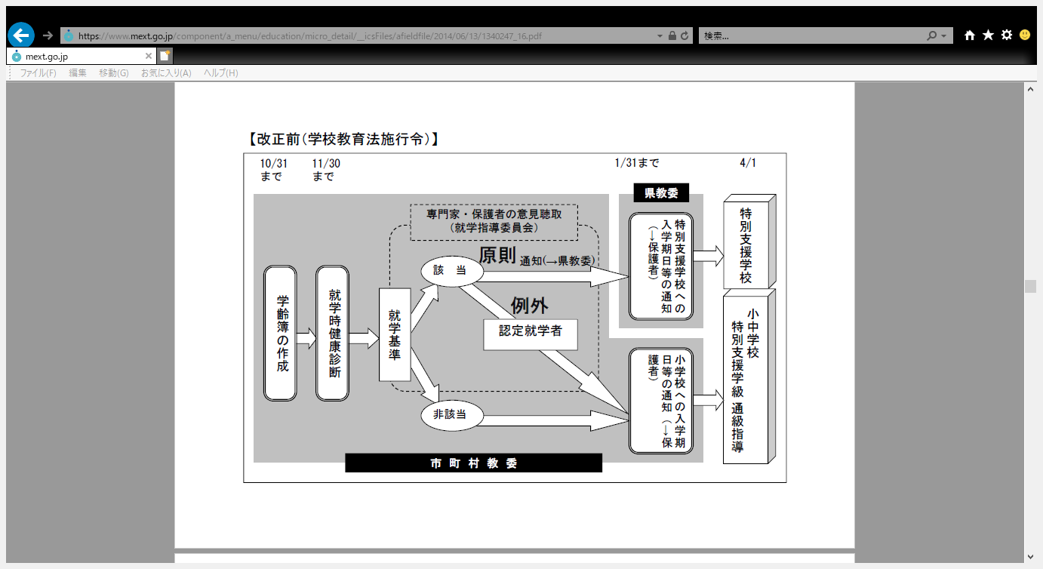

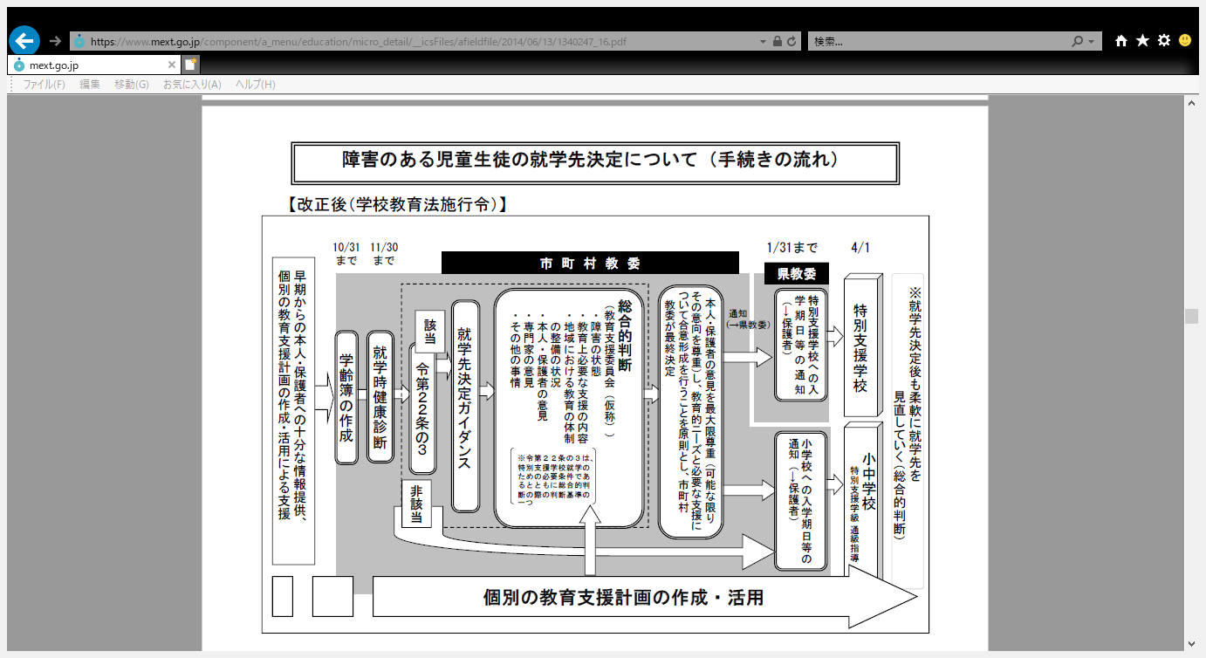

令第22条の３は、特別支援学校就学のための必要条件であるとともに総合的判断の際の判断基準の一つ

**○参考：学校教育法施行令第22条の３**

|  |  |
| --- | --- |
| 区　分 | 障害の程度 |
| 視覚障害者 | 両眼の視力がおおむね0.3未満のもの又は視力以外の視機能障害が高度のもののうち、拡大鏡等の使用によつても通常の文字、図形等の視覚による認識が不可能又は著しく困難な程度のもの |
| 聴覚障害者 | 両耳の聴力レベルがおおむね60デシベル以上のもののうち、補聴器等の使用によつても通常の話声を解することが不可能又は著しく困難な程度のもの |
| 知的障害者 | １　知的発達の遅滞があり、他人との意思疎通が困難で日常生活を営むのに頻繁に援助を必要とする程度のもの  ２　知的発達の遅滞の程度が前号に掲げる程度に達しないもののうち、社会生活への適応が著しく困難なもの |
| 肢体不自由者 | １　肢体不自由の状態が補装具の使用によつても歩行、筆記等日常生活における基本的な動作が不可能又は困難な程度のもの  ２　肢体不自由の状態が前号に掲げる程度に達しないもののうち、常時の医学的観察指導を必要とする程度のもの |
| 病弱者 | １　慢性の呼吸器疾患、腎臓疾患及び神経疾患、悪性新生物その他の疾患の状態が継続して医療又は生活規制を必要とする程度のもの  ２　身体虚弱の状態が継続して生活規制を必要とする程度のもの |

　　　法第75条の政令で定める視覚障害者、聴覚障害者、知的障害者、肢体不自由者又は病弱者の障害の程度は、次の表に掲げるとおりとする。

**○就学相談の件数の推移**（府内市町村教育支援委員会等の対象となった人数の推移（人））

**約1.7倍の増**

**④就学前の専門機関（障がい児支援サービス一覧）**

|  |  |  |
| --- | --- | --- |
| 通所支援 | 児童発達支援 | 日常生活における基本的な動作の指導、知識技能の付与、集団生活への適応訓練、その他必要な支援を行う |
| 医療型児童発達支援 | 肢体不自由のある障がい児に、児童発達支援及び治療を行う |
| 居宅訪問型児童発達支援 | 通所支援を受けるために外出することが著しく困難な障がい児に対し、居宅を訪問し、日常生活における基本的な動作の指導、知識技能の付与等の支援を行う |
| 放課後等デイサービス | 就学中の障がい児に、授業の終了後又は夏休み等の休業日に、生活能力の向上のために必要な訓練、社会との交流の促進その他必要な支援を行う |
| 保育所等訪問支援 | 保育所等に通う障がい児に、その施設を訪問し、障がい児以外の児童との集団生活への適応のための専門的な支援その他必要な支援を行う |
| 入所支援 | 福祉型障がい児入所支援 | 施設に入所する障がい児に、保護、日常生活の指導及び独立自活に必要な知識技能の付与を行う |
| 医療型障がい児入所支援 | 施設に入所する知的障がい児、肢体不自由児、重症心身障がい児に、保護、日常生活の指導及び独立自活に必要な知識技能の付与及び治療を行う |
| 相談支援 | 障がい児相談支援 | 障がい児通所支援等の申請時及び支給決定時に、利用する障がい児通所支援等の種類や内容等を定めた障がい児支援利用計画案及び障がい児支援利用計画を作成する  支給決定後、モニタリング期間ごとに障がい児支援利用計画の見直しを行う |

**⑤教員定数等に係る国の措置状況（義務教育の場合）**

|  |  |  |  |
| --- | --- | --- | --- |
|  | | 小・中学校 | 特別支援学校（小・中学部） |
| 関する法律（義務教育費国庫負担金(補助率1/3)など）  公立義務教育諸学校の学級編制及び教職員定数の標準に | **定数** | **○学校単位**  校長、養護教諭、栄養教諭等  **○学級単位**  教頭、教諭等（学級担任、生徒指導担当、養護教諭、事務職員）  **○生徒数単位**  　教諭等（少人数指導等担当教員、障がいに応じた通級指導担当教員（※）、日本語指導担当教員（※）、就学援助等に係る事務職員等）  **○教員数単位**  　初任者研修担当教員（※） | **○学校単位**  校長、養護教諭、栄養教諭等  **○学級単位**  教頭、教諭等（学級担任、自立活動担当教員、養護教諭、事務職員（学部単位））  **○生徒数単位**  　教諭等（**教育相談担当教員**、日本語指導担当教員（※）、寄宿舎指導員等）  **○教員数単位**  　初任者研修担当教員（※） |
| **加配** | **○政策目的に応じた配分　※毎年度、文部科学大臣が定める**  少人数指導などの指導方法工夫改善（特別支援学校を除く）、  いじめ・不登校など児童生徒支援（日本語指導（※）含む）、  **特別支援教育（**通級指導（※）、**特別支援学校のセンター的機能強化等）**、  主幹教諭、研修等定数（初任者研修（※）など）、いじめ・保健室登校などの養護教諭、食育指導の栄養教諭、事務機能強化の事務職員　など  （※）通級指導、日本語指導、初任者研修は、平成２９年度～令和８年度の１０年間で段階的に基礎定数化 | |
| 補助金  制度 | | ・スクールカウンセラー（全公立小・中学校、いじめ不登校等の重点配置）  ・スクールソーシャルワーカー（全中学校区、いじめ不登校等の重点配置）  ・切れ目ない支援体制整備充実事業（連携支援コーディネーター、医療的ケア児の看護師配置）  （※３年間の時限補助）  ・発達障害の可能性のある児童生徒等に対する支援事業等（※調査研究）  ・学校と福祉機関の連携支援事業（※調査研究）　 など | |

**⑥障がいのある子どもの人数の推移等**

**○府内における療育手帳所持者数の推移**



**○府内における障がい児支援の利用状況（支給決定人数）の推移（推計）**



**○知的障がい等のある児童生徒の推移**

（凡例）

E：全国の支援学校（全体）+全国の支援学級（通級含む全体）の在籍数

D：府内支援学校（全体）＋府内支援学級（全体）の在籍数

C：府内支援学校（知的）＋府内支援学級（知的、自閉・情緒）の在籍数

B：府内支援学校（全体）の在籍数

A：府内支援学校（知的）の在籍数

**42,104**

**38,954**

**35,853**

**32,818**

**27,312**

**29,735**

**24,913**

**E**

**19,918**

**21,398**

**22,822**

**16,713**

**18,329**

**D**

**13,913**

**15,210**

**C**

**B**

**A**

H19～学校教育法の一部改正施行

（特殊教育→特別支援教育、盲聾養護学校→特別支援学校、特別支援学校のセンター的機能など）

H25～障害者差別解消法の公布（差別禁止、合理的配慮提供の法的義務など）、学校教育法施行令の改正（認定就学制度の廃止→総合的判断（本人・保護者の意向尊重）、柔軟な転学など）

H28～障害者差別解消法の施行、発達障害者支援法の改正施行（インクルーシブ教育、個別の支援計画など）

**⑦教室の現状等**

**○国庫基準との比較**（令和2年5月1日現在）

|  |  |  |
| --- | --- | --- |
| 国基準 | | 大阪府立の状況 |
| 小・中学部 | 1人あたり50～106㎡ | 50㎡未満が　８割（16/20校） |
| 高等部 | 1人あたり32～67㎡ | 32㎡未満が　６割（13/21校） |

**○府立支援学校における各諸室の現状**

**▶普通教室の活用状況**

|  |  |
| --- | --- |
| 平均的な状況 | 1人あたり面積が最も小さいもの |
| １室あたりの在籍数  ７人/57㎡（１人あたり８㎡） | ９人/57㎡（１人あたり６㎡） |

※普通教室の総数・総面積、R②児童生徒数による平均値

**▶特別教室の占有面積**

|  |  |
| --- | --- |
| 平均的な状況 | 施設規模が国庫基準と同等なもの |
| １学校あたり1,200㎡  （普通教室74㎡が16室程度） | 1,800㎡  （24室程度） |

**○全国との比較（公立の特別支援学校（知的））**



※令和元年 全国特別支援学校長会調べによる統計データを基に算出

**⑧教室転用の事例**

**○平成25～27年度に開校した学校の転用の主な事例**

開校後数年で、児童生徒数の増加により、地域支援室、進路指導室、教材室、生徒会室、理科室、図工室、自立活動室（複数）、展開教室などを普通教室に転用。

**⑨通学区域割に関して寄せられているさまざまな声等**

**・**通学区域変更により、地域によっては１時間にも及ぶ通学時間や、中学部から高等部への進学にあたり学校が変わるなど、環境の変化が障害のある子どもや保護者にとって重い負担になっている。

・通学時間や子ども･保護者の希望を無視した通学区域割の一方的変更は行わず､子ども､保護者､教職員の意見を踏まえた十分な協議を尽くすこと。

・保護者・関係者の意見を十分に取り入れ、福祉圏域、生活圏域（放課後デイサービスの利用を含む）を守ってすすめること。また、増加する児童生徒数に対して通学区域割の安易な変更などの対応を行うのではなく、父母・教職員、関係者との合意を前提とした計画的な教育条件整備を実施してほしい。

・通学区域割変更となった場合の、次の学部進学にあたっては、今まで実施していただいたように、校内の保護者や地域の小中学校等の保護者へ説明会を開催して、関係機関へも早めに知らせる時間をとって丁寧に説明を行っていただくと共に、何度も通学区域割りが同じ市町村内で起こらないようお願いしたい。

・支援学校の校区割を小中学部と高等部を分けることで、児童生徒や保護者に大きな影響を与えている。通学区域を安易に変更しないでほしい。

**⑩居住している市町村にある学校に通うことができていない事例**

６市（令和２年４月現在）。

**⑪知肢併置校（生活課程）の設置経過**

知的障がい支援学校における高等部生徒の急増に対応するため、昭和57年６月の大阪府学校教育審議会の答申を受け、障がい種を超えた児童生徒同士の交流や学びにより教育効果が上がると考えられることから、肢体不自由支援学校に「生活課程」を順次設置。

　・昭和58年度　交野支援学校（平成22年度に四條畷校に機能移転）、東大阪支援学校

　・昭和60年度　箕面支援学校

　・平成元年度　 堺支援学校、茨木支援学校

**⑫肢体不自由支援学校・知肢併置校のグラウンド等の面積の状況**

○肢体不自由校・知肢併置校の平均（概算）　　　　　　　　　　 　　　　　　　 （㎡）

|  |  |  |
| --- | --- | --- |
| グラウンド | 体育館 | プール |
| 2,150 | 650 | 145 |

○平成25～27年度に整備した知的障がい支援学校の平均面積（概算）　（㎡）

|  |  |  |
| --- | --- | --- |
| グラウンド | 体育館 | プール |
| 7,000 | 1,400 | 350 |

**⑬高校における「ともに学び、ともに育つ」教育の現在の取組み**

**○知的障がい生徒自立支援コース**

高校のカリキュラムや授業内容を工夫し、知的障がいのある生徒がいきいきと学び、障がいのあるなしに関わらず、ともに高校生活を送り、交友を深めていくことをめざし、平成18年度から、知的障がいのある生徒が高校で学ぶための制度として、府立高校９校、大阪市立高校２校に同コースを設置し、「自立支援推進校」とした。

自立支援コースの生徒は、設置している高校のクラスに所属し、生徒・保護者のニーズを踏まえ、生徒の状況に応じて、クラスでの授業や小集団授業、個別の授業等を組み合わせた授業形態で学ぶ。

　○**共生推進教室**

　　　　職業学科を設置する知的障がい高等支援学校の共生推進教室を府立高校内に設置し、両校の連携協力のもと、高等支援学校の生徒が高校の生徒とともに学び、交友を深めていくことをめざし、平成18年度から順次、府立高校10校に設置し、「共生推進校」とした。

自立支援コースと同様に高校が学びの場となるが、学籍は高等支援学校となる。週１日は本校である高等支援学校に登校して職業に関する教科を学習するなど、高校のキャリア教育に加え、就労支援の取組みの充実を図っている。

**⑭高校における通級※による指導**

省令等の改正により、平成30年度から高校等においても特別の教育課程を編成して通級による指導を行うことができるようになったことを受け、府立高校４校に通級指導教室を設置した。

当面の間、発達障がいの特性のある生徒を対象とし、設置校に在籍する生徒を対象とした自校通級を基本としている。

※特別の教育課程を編成し、大部分の授業を在籍する通常の学級で受けながら、一部の授業について、

障がいの特性に応じた特別な場で指導を行う。

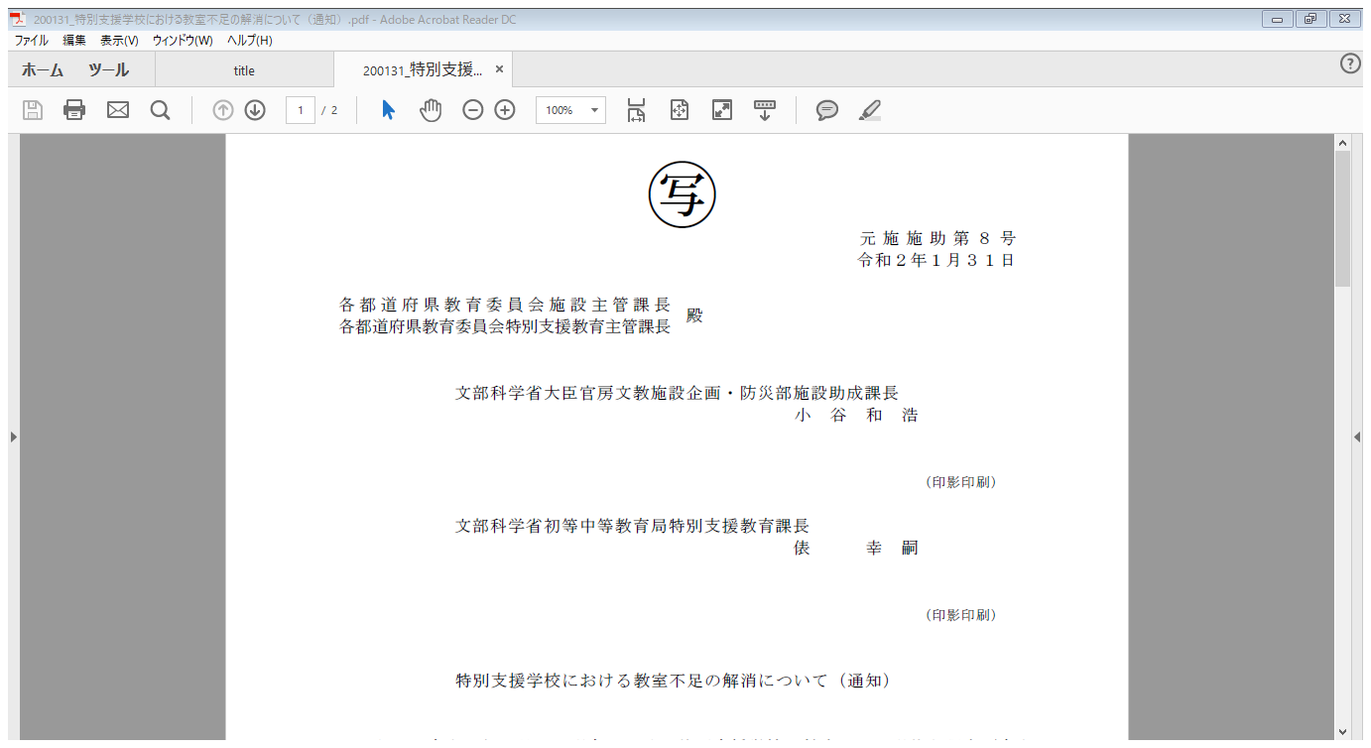**⑮集中取組期間関連資料**

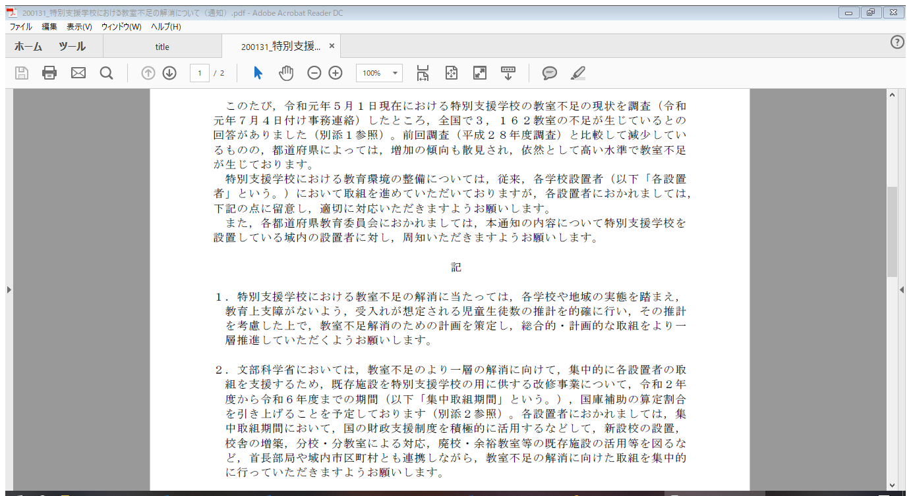

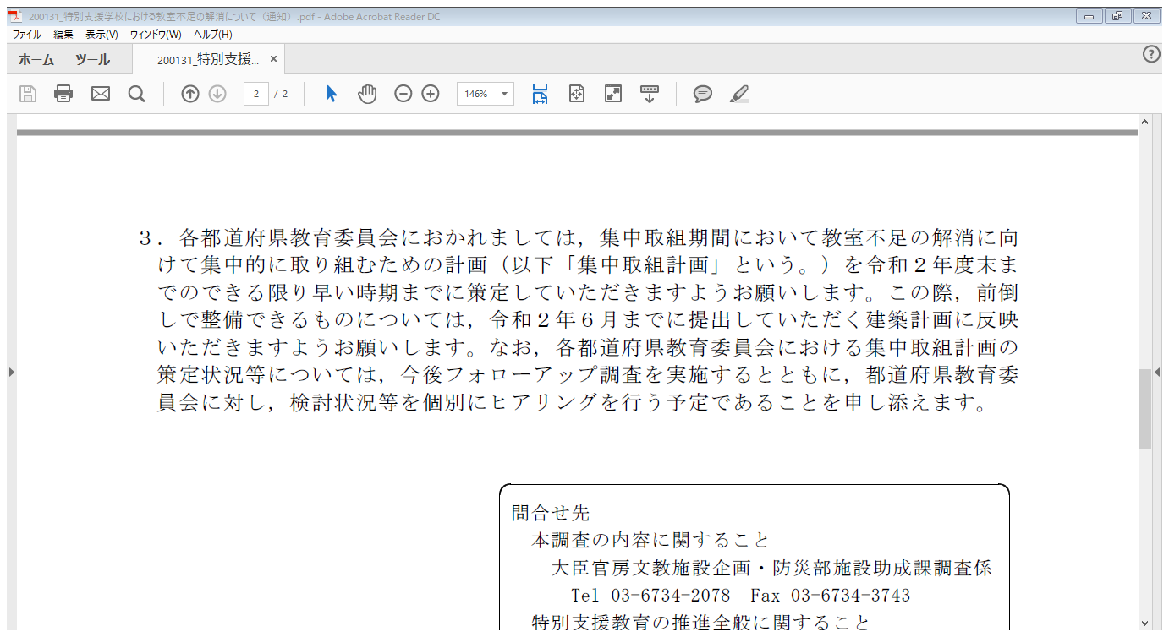

公立特別支援学校における教室不足調査（令和元年度）結果について

別添１



城

城

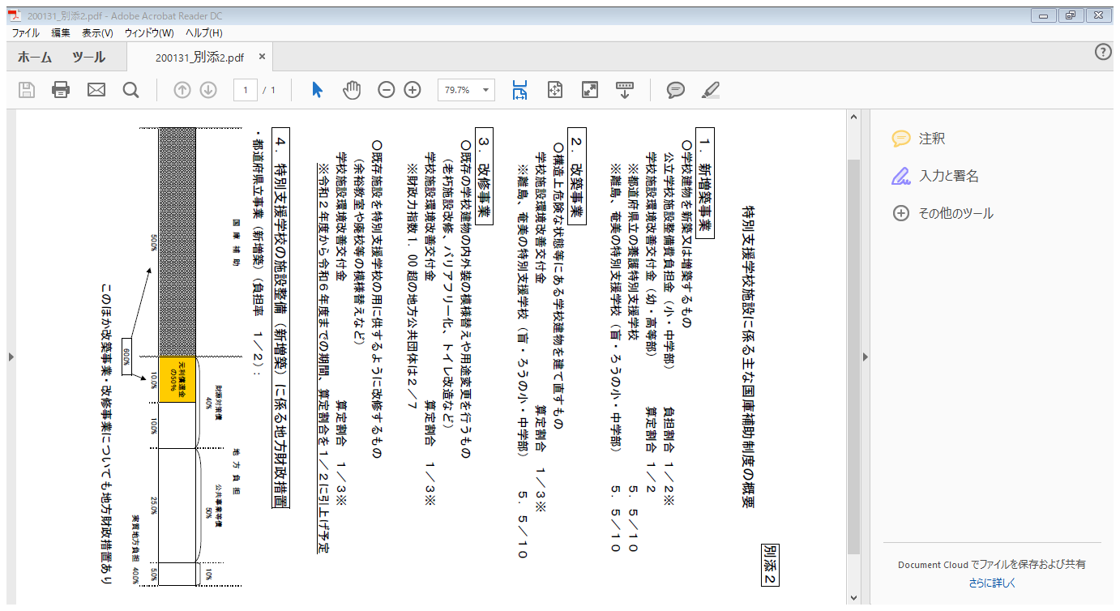

|  |  |  |
| --- | --- | --- |
| **委員氏名** | **所　属** | **備　考** |
| 丹羽　登 | 関西学院大学　教育学部　教授 | 委員長、教育分野 |
| 河﨑　佳子 | 神戸大学発達科学部・  大学院人間発達環境学研究科　教授 | 発達臨床心理 |
| 黒田　隆之 | 桃山学院大学　社会学部　准教授 | 委員長代理  知的障がい福祉 |
| 坂本　ヒロ子 | 社会福祉法人　大阪手をつなぐ育成会　理事長 | 当事者団体等 |
| 道井　忠男 | 社会福祉法人 大阪府肢体不自由者協会 理事長 | 当事者団体等 |

委員一覧